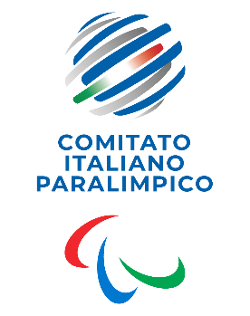
CIP Comitato Italiano Paralimpico

SARDEGNA

Assemblea Elettiva Rappresentante Tecnici 26 marzo 2025

Candidati

- PILIA KATIA
- MEDDA ALESSANDRO

